
語言治療師講座
誘發兒童語言發展之技巧
想知道如何增進孩子的口語能力嗎？
想知道孩子現階段的語言發展嗎？
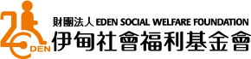
歡迎報名參加講座活動~
時間：105年11月17日
晚上7點~8點
地點：加利利幼兒教室
(南竿綜合福利園區5樓)
參加人員：歡迎家長與老師及對課程
有興趣知相關人員參與。
報名電話：23923(李老師)

